Electricity. Código de colores 1.
- ¿Qué valor tiene esta resistencia?
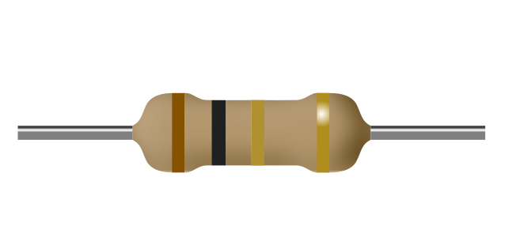
a) 1.0Ω
b) 1.0kΩ
c) 10Ω
d) 101Ω
- ¿Qué valor tiene esta resistencia?
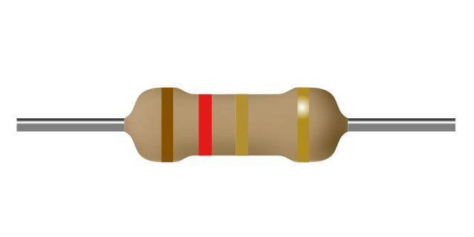
a) 12Ω
b) 121Ω
c) 1.2kΩ
d) 1.2Ω
- ¿Qué valor tiene esta resistencia?
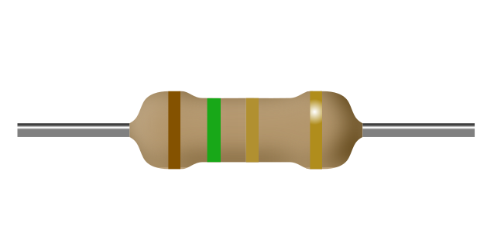
a) 151Ω
b) 1.5kΩ
c) 15Ω
d) 1.5Ω
- ¿Qué valor tiene esta resistencia?
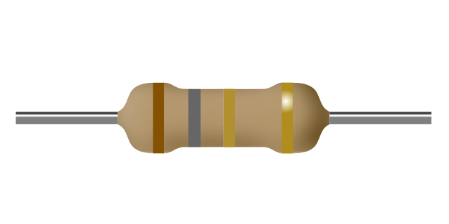
a) 1.8kΩ
b) 18Ω
c) 1.8Ω
d) 181Ω
- ¿Qué valor tiene esta resistencia?
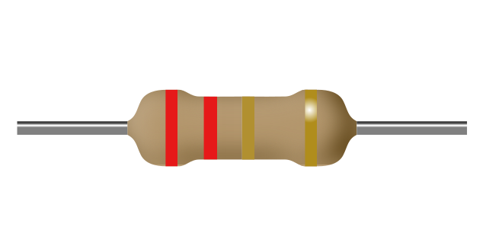
a) 2.2Ω
b) 221Ω
c) 2.2kΩ
d) 22Ω
- ¿Qué valor tiene esta resistencia?
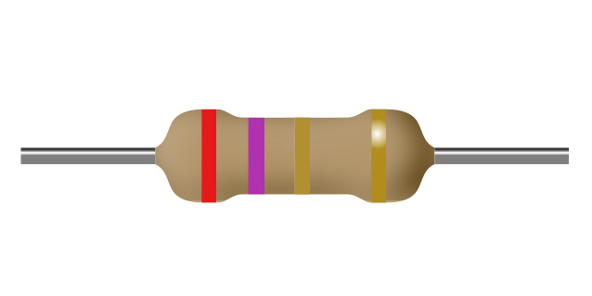
a) 2.7Ω
b) 27Ω
c) 2.7kΩ
d) 271Ω
- ¿Qué valor tiene esta resistencia?
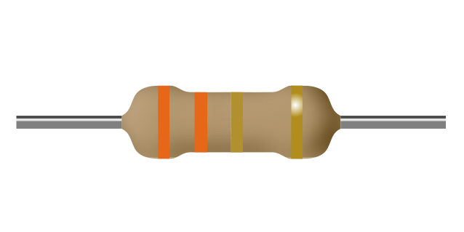
a) 331Ω
b) 3.3Ω
c) 33Ω
d) 3.3kΩ
- ¿Qué valor tiene esta resistencia?
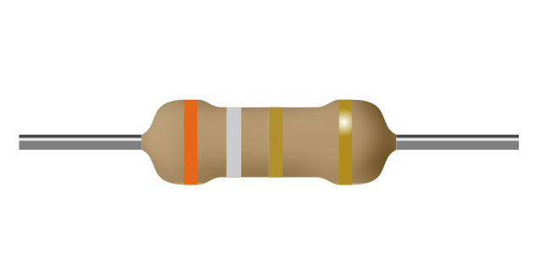
a) 3.9kΩ
b) 391Ω
c) 3.9Ω
d) 39Ω
- ¿Qué valor tiene esta resistencia?
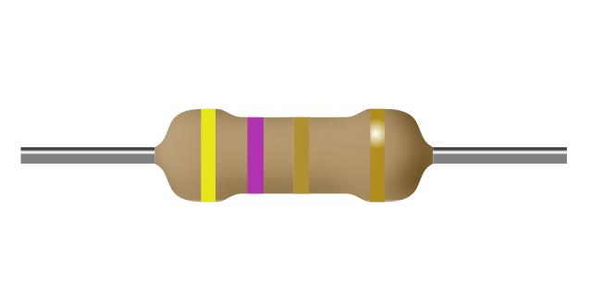
a) 4.7Ω
b) 471Ω
c) 4.7kΩ
d) 47Ω
- ¿Qué valor tiene esta resistencia?
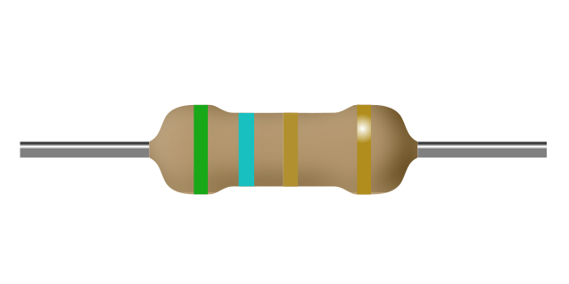
a) 56Ω
b) 561Ω
c) 5.6kΩ
d) 5.6Ω
- ¿Qué valor tiene esta resistencia?
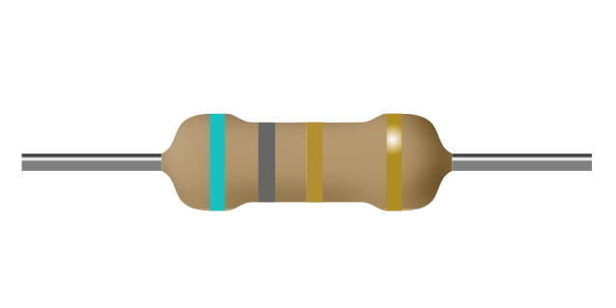
a) 681Ω
b) 6.8Ω
c) 6.8kΩ
d) 68Ω
- ¿Qué valor tiene esta resistencia?
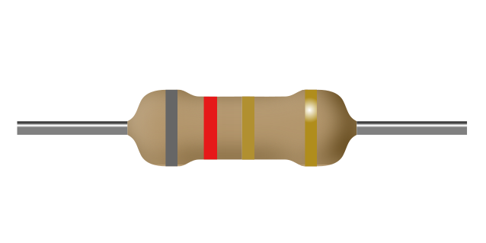
a) 8.2kΩ
b) 821Ω
c) 82Ω
d) 8.2Ω
- ¿Qué valor tiene esta resistencia?
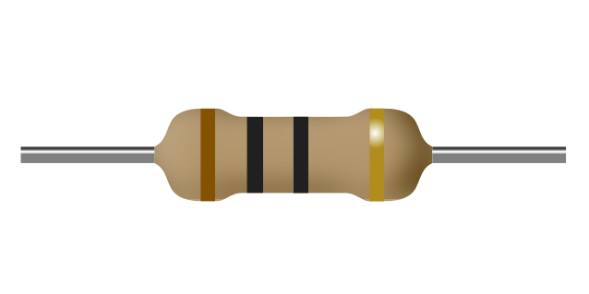
a) 10kΩ
b) 1.0Ω
c) 100Ω
d) 10Ω
- ¿Qué valor tiene esta resistencia?
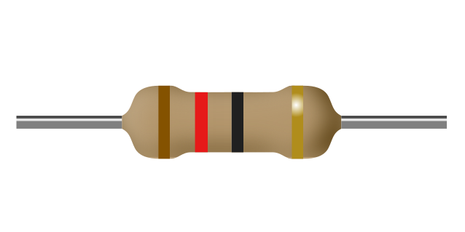
a) 120Ω
b) 12Ω
c) 1.2Ω
d) 12kΩ
- ¿Qué valor tiene esta resistencia?
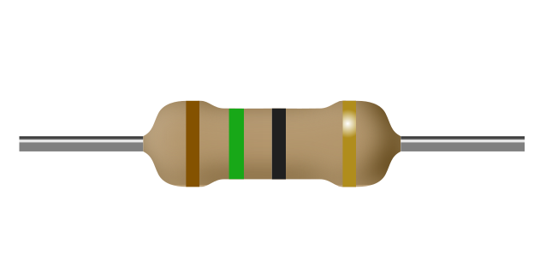
a) 15Ω
b) 150Ω
c) 15kΩ
d) 1.5Ω
- ¿Qué valor tiene esta resistencia?
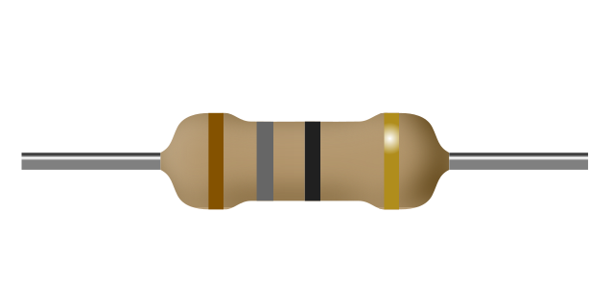
a) 180Ω
b) 18kΩ
c) 1.8Ω
d) 18Ω
- ¿Qué valor tiene esta resistencia?
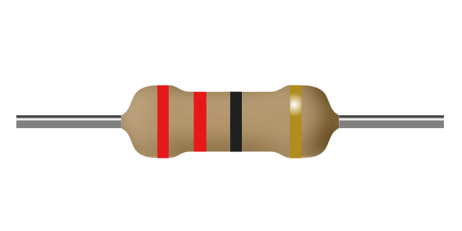
a) 22Ω
b) 2.2Ω
c) 220Ω
d) 22kΩ
- ¿Qué valor tiene esta resistencia?
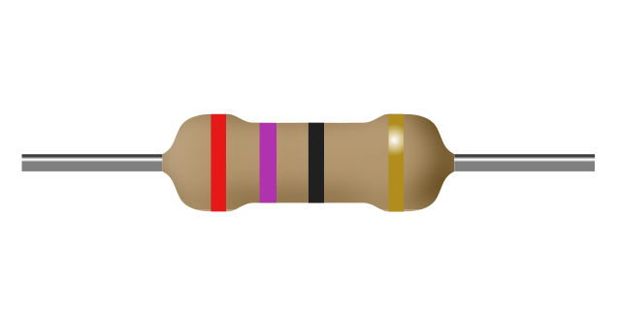
a) 27Ω
b) 2.7Ω
c) 27kΩ
d) 270Ω
- ¿Qué valor tiene esta resistencia?
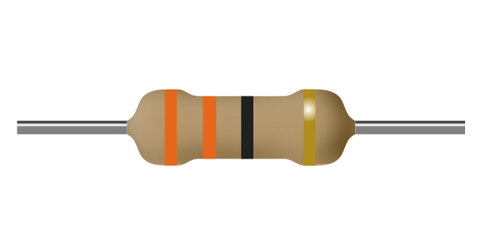
a) 33Ω
b) 3.3Ω
c) 33kΩ
d) 330Ω
- ¿Qué valor tiene esta resistencia?
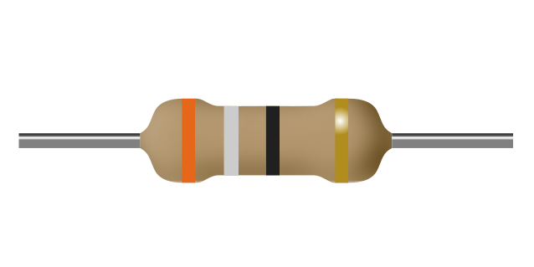
a) 3.9Ω
b) 39kΩ
c) 390Ω
d) 39Ω
- ¿Qué valor tiene esta resistencia?
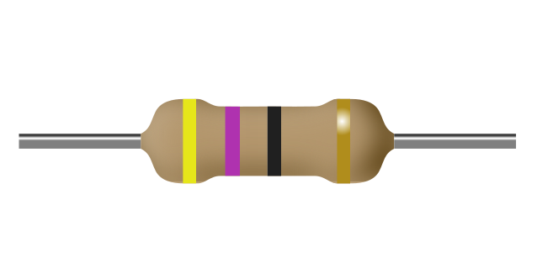
a) 470Ω
b) 4.7Ω
c) 47Ω
d) 47kΩ
- ¿Qué valor tiene esta resistencia?
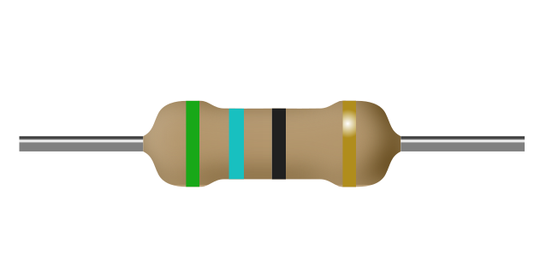
a) 56Ω
b) 560Ω
c) 5.6Ω
d) 56kΩ
- ¿Qué valor tiene esta resistencia?
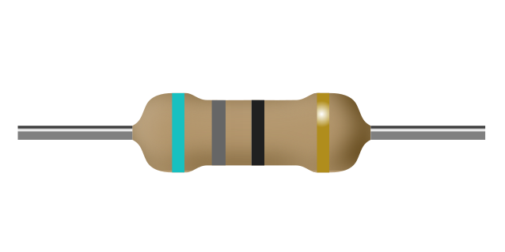
a) 6.8Ω
b) 68Ω
c) 68kΩ
d) 680Ω
- ¿Qué valor tiene esta resistencia?
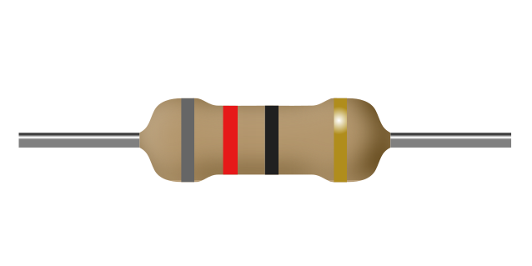
a) 820Ω
b) 8.2Ω
c) 82kΩ
d) 82Ω
- ¿Qué valor tiene esta resistencia?
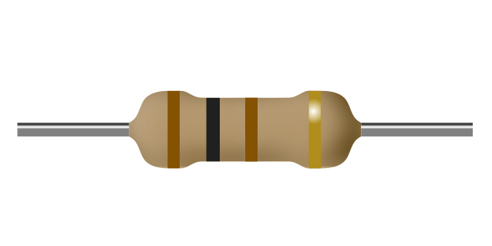
a) 10Ω
b) 100Ω
c) 10kΩ
d) 101Ω
- ¿Qué valor tiene esta resistencia?
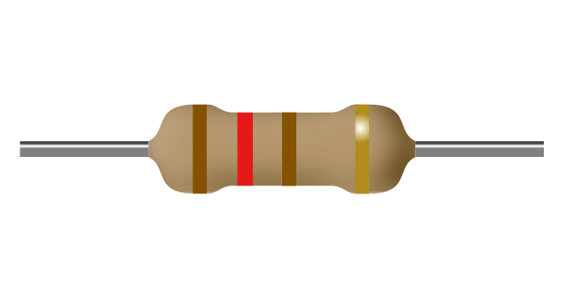
a) 12kΩ
b) 120Ω
c) 121Ω
d) 12Ω
- ¿Qué valor tiene esta resistencia?
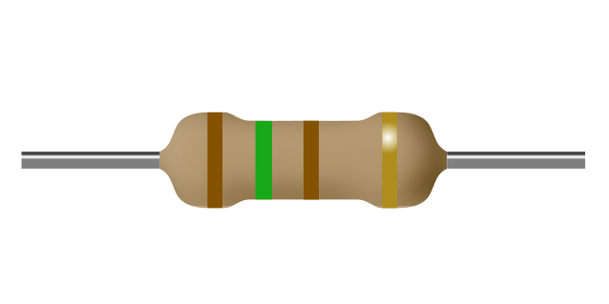
a) 15kΩ
b) 151Ω
c) 150Ω
d) 15Ω
- ¿Qué valor tiene esta resistencia?
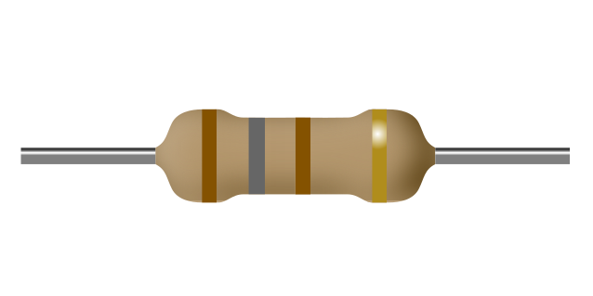
a) 18kΩ
b) 18Ω
c) 180Ω
d) 181Ω
- ¿Qué valor tiene esta resistencia?
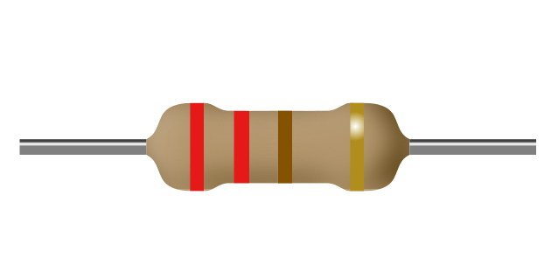
a) 221Ω
b) 220Ω
c) 22kΩ
d) 22Ω
- ¿Qué valor tiene esta resistencia?
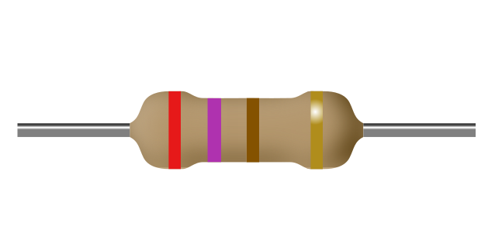
a) 271Ω
b) 27Ω
c) 270Ω
d) 27kΩ
- ¿Qué valor tiene esta resistencia?
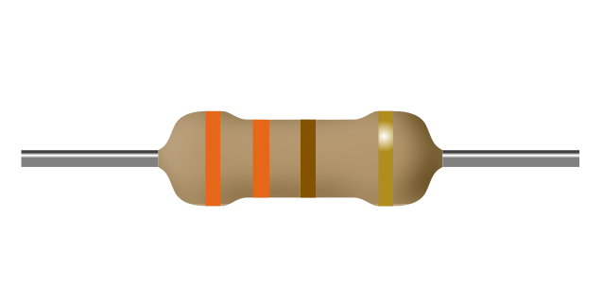
a) 33Ω
b) 33kΩ
c) 330Ω
d) 331Ω
- ¿Qué valor tiene esta resistencia?
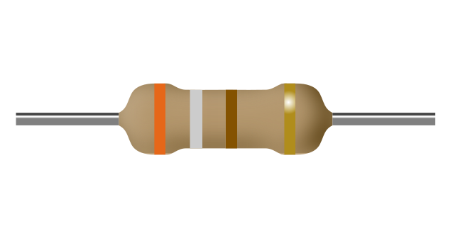
a) 39Ω
b) 391Ω
c) 390Ω
d) 39kΩ
- ¿Qué valor tiene esta resistencia?
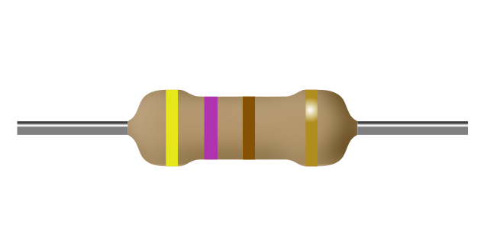
a) 471Ω
b) 47kΩ
c) 470Ω
d) 47Ω
- ¿Qué valor tiene esta resistencia?
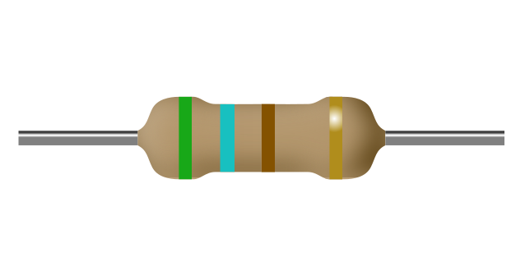
a) 56kΩ
b) 56Ω
c) 560Ω
d) 561Ω
- ¿Qué valor tiene esta resistencia?
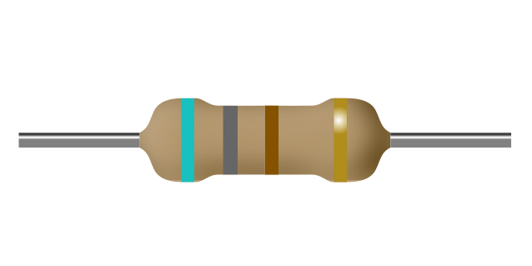
a) 681Ω
b) 680Ω
c) 68kΩ
d) 68Ω
- ¿Qué valor tiene esta resistencia?
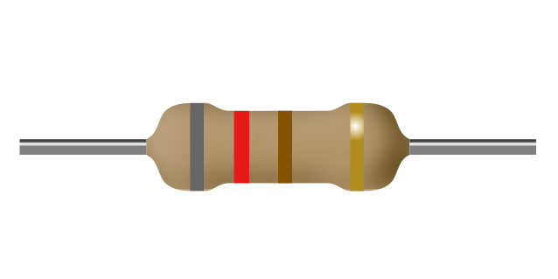
a) 820Ω
b) 82kΩ
c) 821Ω
d) 82Ω
- ¿Qué valor tiene esta resistencia?
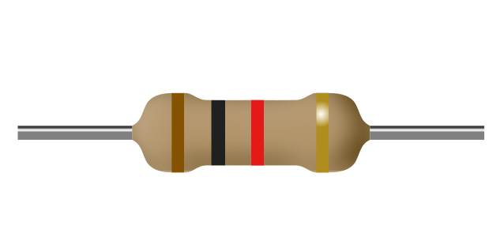
a) 10kΩ
b) 10Ω
c) 102Ω
d) 1.0kΩ
- ¿Qué valor tiene esta resistencia?
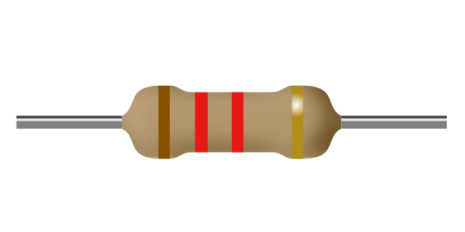
a) 1.2kΩ
b) 12Ω
c) 12kΩ
d) 122Ω
- ¿Qué valor tiene esta resistencia?
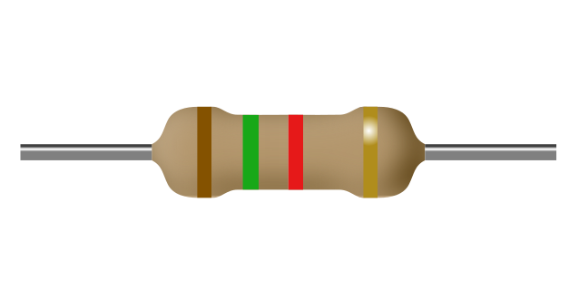
a) 152Ω
b) 15Ω
c) 15kΩ
d) 1.5kΩ
- ¿Qué valor tiene esta resistencia?
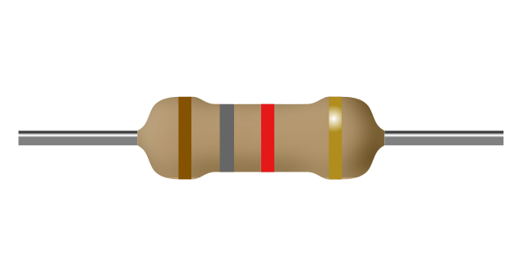
a) 182Ω
b) 1.8kΩ
c) 18kΩ
d) 18Ω
- ¿Qué valor tiene esta resistencia?
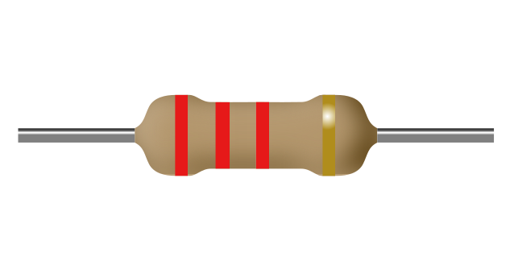
a) 22kΩ
b) 222Ω
c) 22Ω
d) 2.2kΩ
- ¿Qué valor tiene esta resistencia?
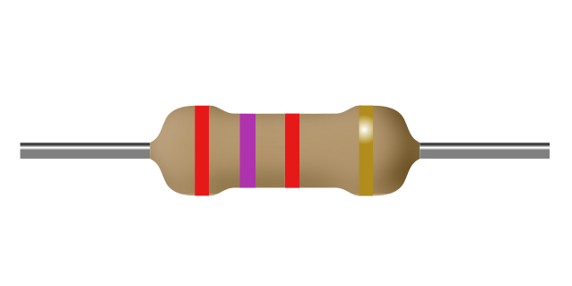
a) 27Ω
b) 272Ω
c) 2.7kΩ
d) 27kΩ
- ¿Qué valor tiene esta resistencia?
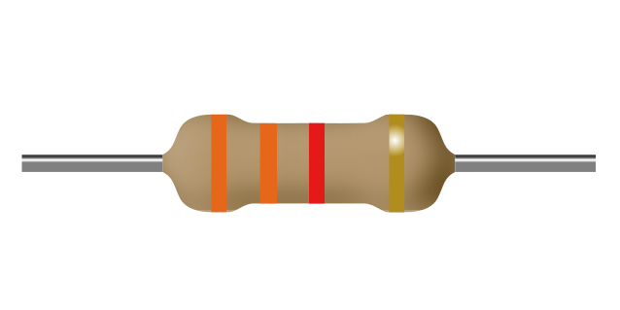
a) 3.3kΩ
b) 33kΩ
c) 332Ω
d) 33Ω
- ¿Qué valor tiene esta resistencia?
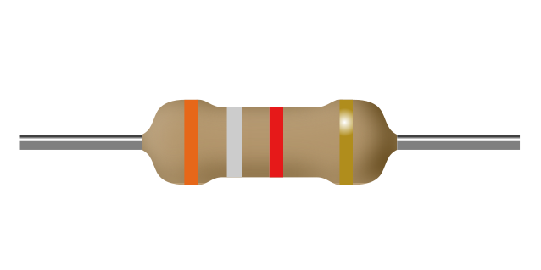
a) 392Ω
b) 3.9kΩ
c) 39Ω
d) 39kΩ
- ¿Qué valor tiene esta resistencia?
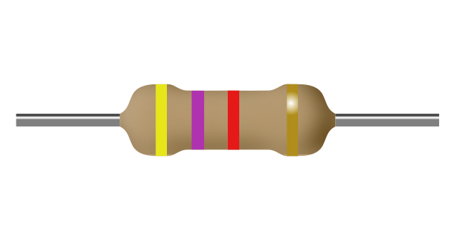
a) 47Ω
b) 4.7kΩ
c) 47kΩ
d) 472Ω
- ¿Qué valor tiene esta resistencia?
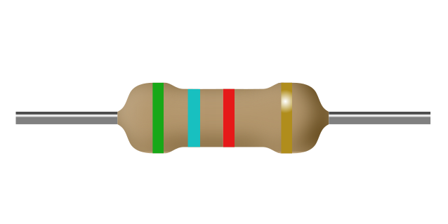
a) 56kΩ
b) 562Ω
c) 56Ω
d) 5.6kΩ
- ¿Qué valor tiene esta resistencia?
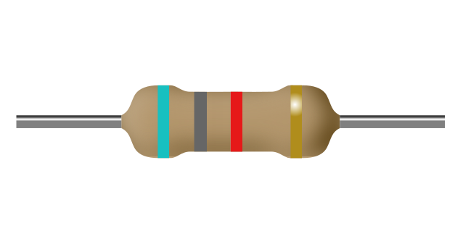
a) 682Ω
b) 68Ω
c) 6.8kΩ
d) 68kΩ
- ¿Qué valor tiene esta resistencia?
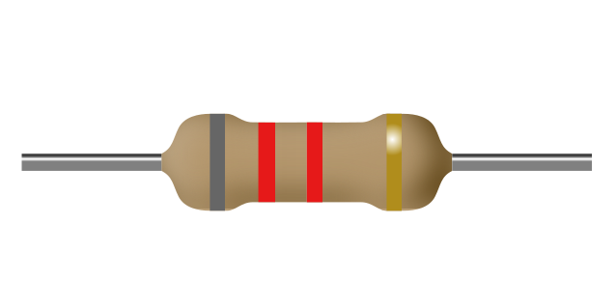
a) 8.2kΩ
b) 82kΩ
c) 82Ω
d) 822Ω
- ¿Qué valor tiene esta resistencia?
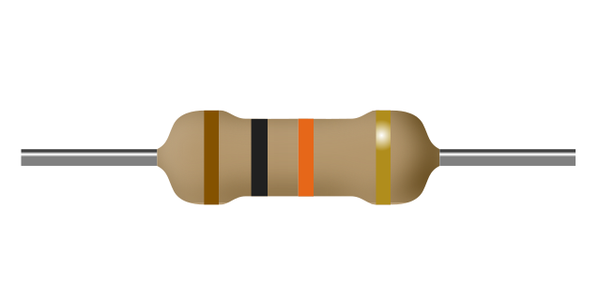
a) 103Ω
b) 10kΩ
c) 1.0MΩ
d) 10Ω
- ¿Qué valor tiene esta resistencia?
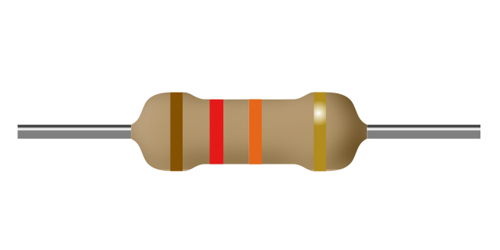
a) 1.2MΩ
b) 12kΩ
c) 123Ω
d) 12Ω
- ¿Qué valor tiene esta resistencia?
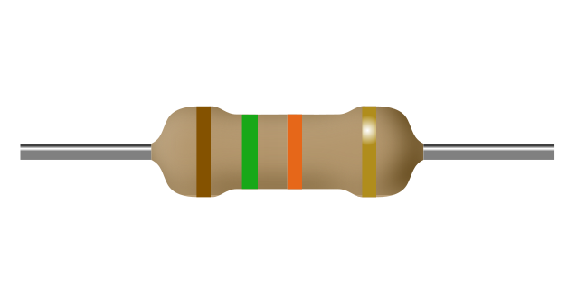
a) 15kΩ
b) 1.5MΩ
c) 15Ω
d) 153Ω
- ¿Qué valor tiene esta resistencia?
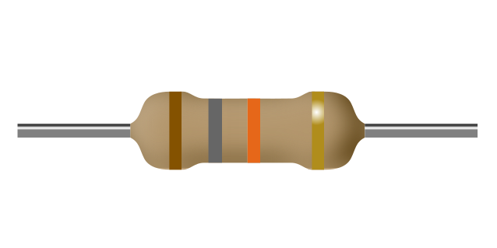
a) 1.8MΩ
b) 18Ω
c) 18kΩ
d) 183Ω
- ¿Qué valor tiene esta resistencia?
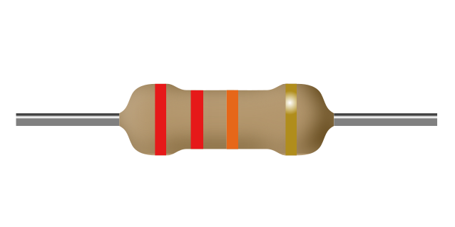
a) 22kΩ
b) 2.2MΩ
c) 22Ω
d) 223Ω
- ¿Qué valor tiene esta resistencia?
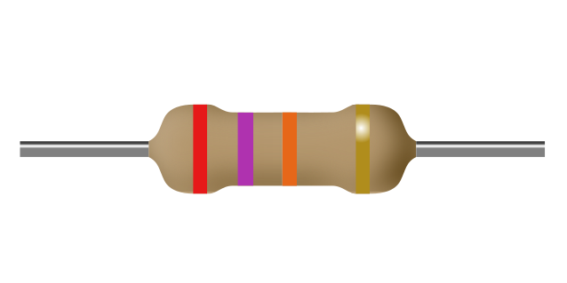
a) 273Ω
b) 27Ω
c) 2.7MΩ
d) 27kΩ
- ¿Qué valor tiene esta resistencia?
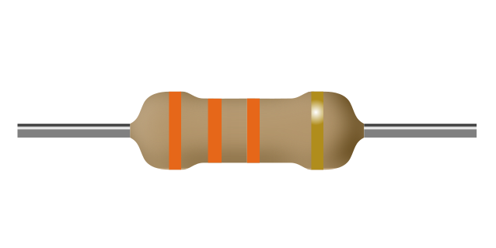
a) 3.3MΩ
b) 333Ω
c) 33kΩ
d) 33Ω
- ¿Qué valor tiene esta resistencia?
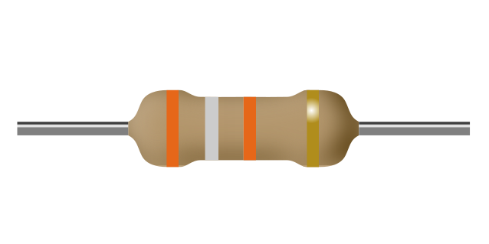
a) 39kΩ
b) 3.9MΩ
c) 393Ω
d) 39Ω
- ¿Qué valor tiene esta resistencia?
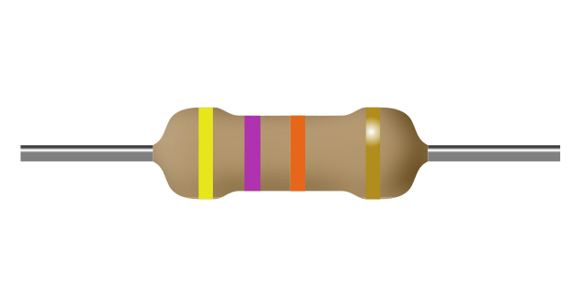
a) 47kΩ
b) 47Ω
c) 473Ω
d) 4.7MΩ
- ¿Qué valor tiene esta resistencia?
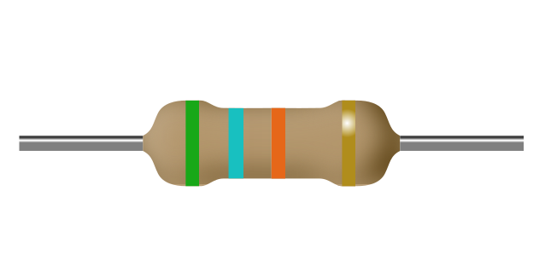
a) 56kΩ
b) 5.6MΩ
c) 56Ω
d) 563Ω
- ¿Qué valor tiene esta resistencia?
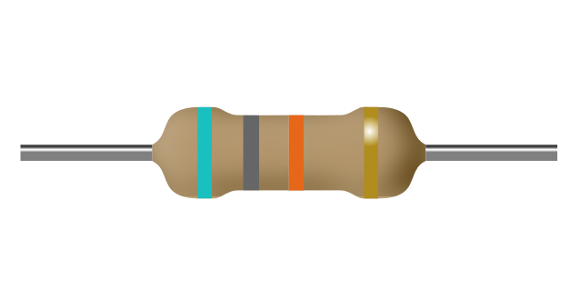
a) 68Ω
b) 68kΩ
c) 6.8MΩ
d) 683Ω
- ¿Qué valor tiene esta resistencia?
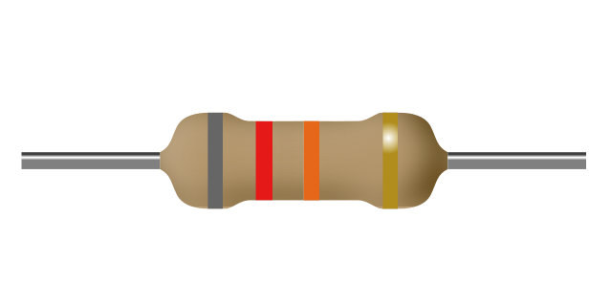
a) 823Ω
b) 82kΩ
c) 82Ω
d) 8.2MΩ
- ¿Qué valor tiene esta resistencia?
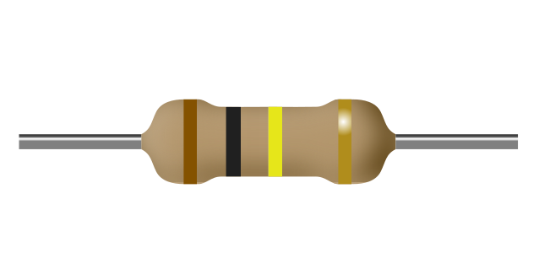
a) 104Ω
b) 10kΩ
c) 100kΩ
d) 100Ω
- ¿Qué valor tiene esta resistencia?
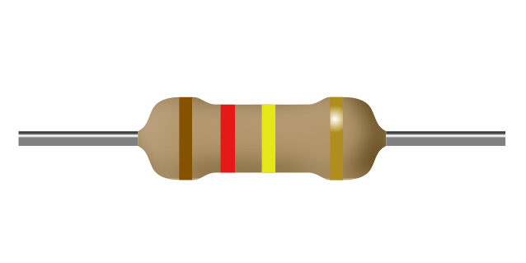
a) 124Ω
b) 120Ω
c) 120kΩ
d) 12kΩ
- ¿Qué valor tiene esta resistencia?
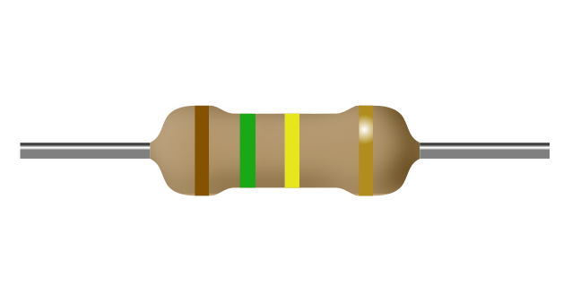
a) 150kΩ
b) 15kΩ
c) 154Ω
d) 150Ω
- ¿Qué valor tiene esta resistencia?
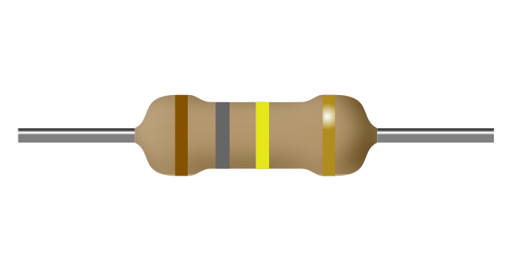
a) 180Ω
b) 180kΩ
c) 184Ω
d) 18kΩ
- ¿Qué valor tiene esta resistencia?
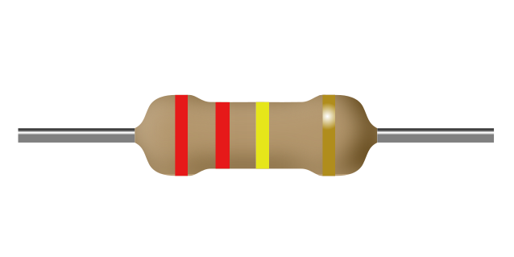
a) 22kΩ
b) 224Ω
c) 220Ω
d) 220kΩ
- ¿Qué valor tiene esta resistencia?
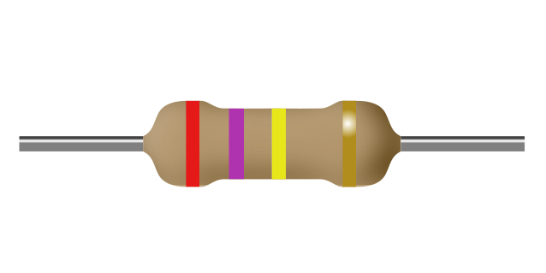
a) 270Ω
b) 27kΩ
c) 270kΩ
d) 274Ω
- ¿Qué valor tiene esta resistencia?
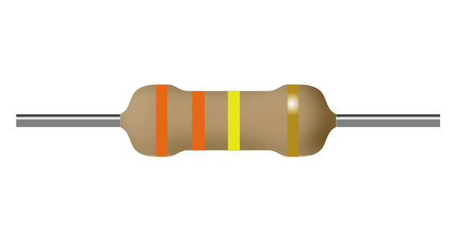
a) 334Ω
b) 330Ω
c) 33kΩ
d) 330kΩ
- ¿Qué valor tiene esta resistencia?
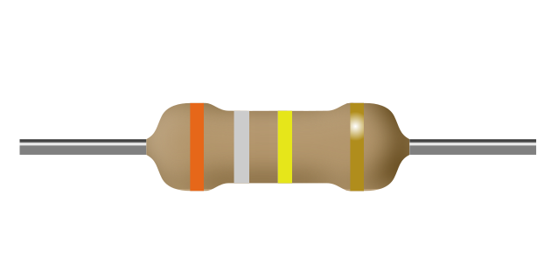
a) 39kΩ
b) 390kΩ
c) 390Ω
d) 394Ω
- ¿Qué valor tiene esta resistencia?
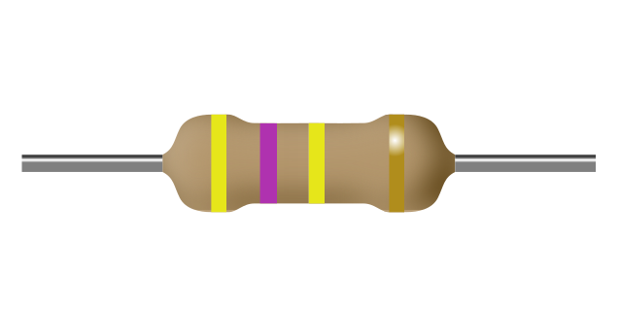
a) 474Ω
b) 47kΩ
c) 470Ω
d) 470kΩ
- ¿Qué valor tiene esta resistencia?
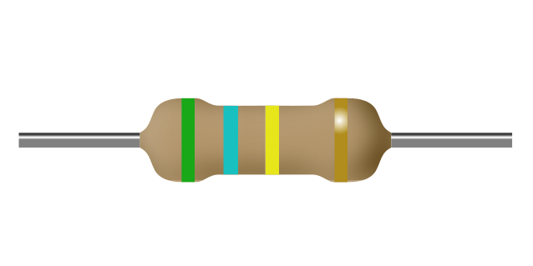
a) 560Ω
b) 56kΩ
c) 564Ω
d) 560kΩ
- ¿Qué valor tiene esta resistencia?
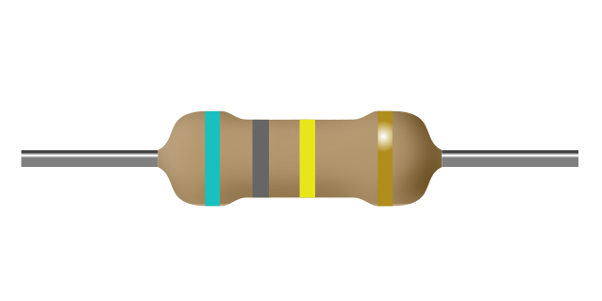
a) 68kΩ
b) 680Ω
c) 680kΩ
d) 684Ω
- ¿Qué valor tiene esta resistencia?
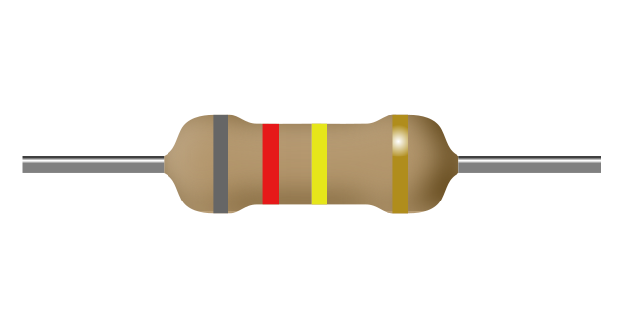
a) 820kΩ
b) 820Ω
c) 82kΩ
d) 824Ω
- ¿Qué valor tiene esta resistencia?
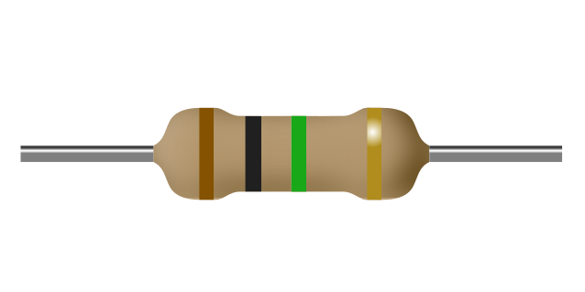
a) 105Ω
b) 100kΩ
c) 1.0MΩ
d) 1.0kΩ
- ¿Qué valor tiene esta resistencia?
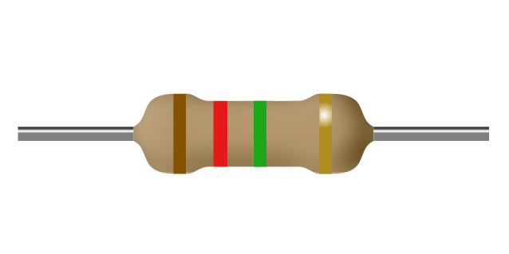
a) 1.2MΩ
b) 1.2kΩ
c) 125Ω
d) 120kΩ
- ¿Qué valor tiene esta resistencia?
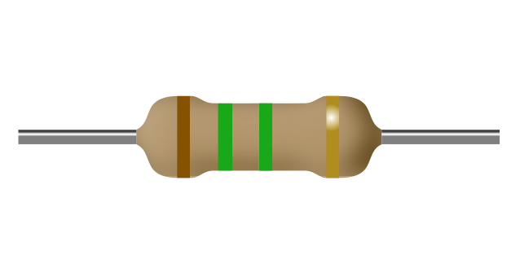
a) 155Ω
b) 150kΩ
c) 1.5MΩ
d) 1.5kΩ
- ¿Qué valor tiene esta resistencia?
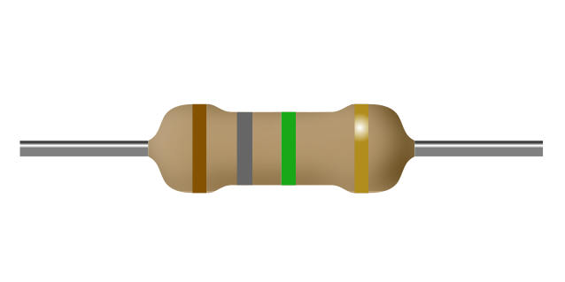
a) 1.8kΩ
b) 185Ω
c) 1.8MΩ
d) 180kΩ
- ¿Qué valor tiene esta resistencia?
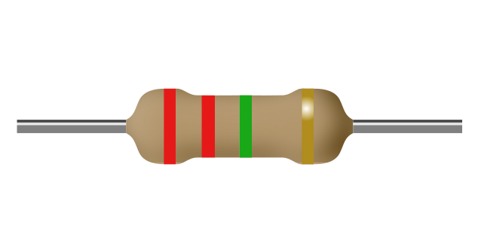
a) 225Ω
b) 2.2MΩ
c) 2.2kΩ
d) 220kΩ
- ¿Qué valor tiene esta resistencia?
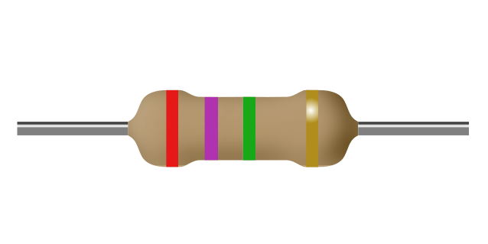
a) 275Ω
b) 2.7kΩ
c) 2.7MΩ
d) 270kΩ
- ¿Qué valor tiene esta resistencia?
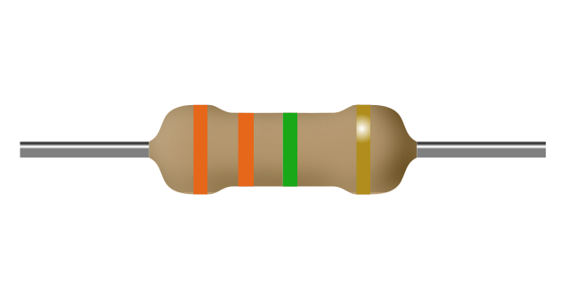
a) 3.3MΩ
b) 330kΩ
c) 335Ω
d) 3.3kΩ
- ¿Qué valor tiene esta resistencia?
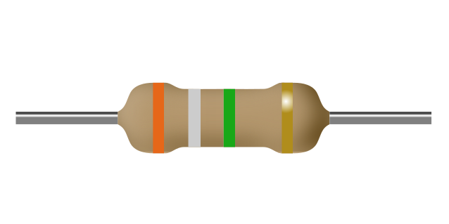
a) 395Ω
b) 3.9kΩ
c) 3.9MΩ
d) 390kΩ
- ¿Qué valor tiene esta resistencia?
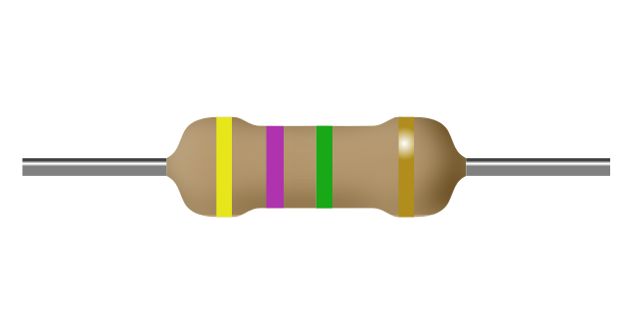
a) 475Ω
b) 4.7kΩ
c) 4.7MΩ
d) 470kΩ
- ¿Qué valor tiene esta resistencia?
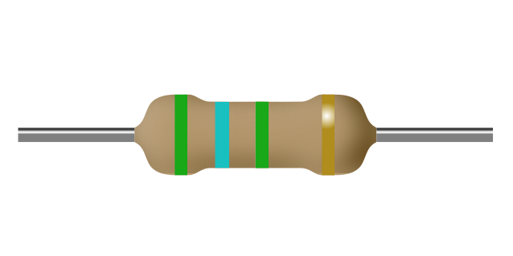
a) 560kΩ
b) 5.6kΩ
c) 565Ω
d) 5.6MΩ
- ¿Qué valor tiene esta resistencia?
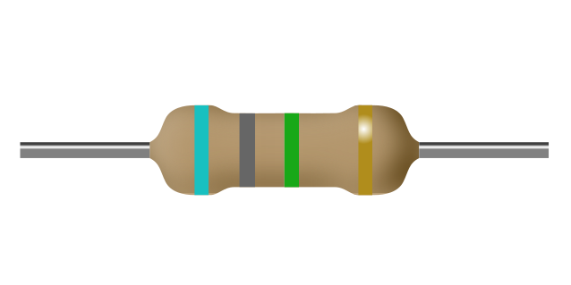
a) 6.8MΩ
b) 685Ω
c) 680kΩ
d) 6.8kΩ
- ¿Qué valor tiene esta resistencia?
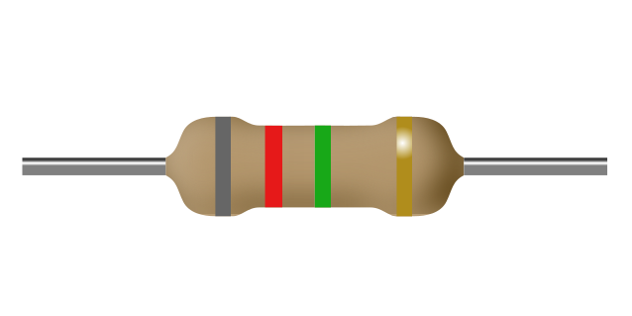
a) 825Ω
b) 8.2kΩ
c) 820kΩ
d) 8.2MΩ

